

گزارش پایانترم علی باقری نژآد

علی باقری نژاد

40202854

فهرست

سوال 1

الف

تابع هزینه را به صورت زیر تعریف می­کنیم:

با توجه به این که می­خواهیم مقدار آن را کمینه کنیم، نسبت به از آن مشتق می­گیریم و برابر با صفر قرار می­دهیم.

میدانیم مقادیر و همواره بزرگتر از صفر هستند پس نتیجه می­گیریم:

ب

ثابت کنید رابطه رو به رو صحیح است.

ابتدا هریک را تعریف می­کنیم.

همانطور که مشاهده می­شود، عبارت بوجود آمده است. حال اگر بتوانیم اثبات کنیم A و B برابر صفر هستند، صورت مسئله اثبات می­شود.

باتوجه به اینکه در هر کلاس، عبارت ثابت است، آن را از سیگما اول خارج می­کنیم.

بخش برابر با صفر است در نتیجه کل عبارت B برابر با صفر خواهد بود. به همین ترتیب برای A نیز اثبات می­شود که برابر با صفر است. درنتیجه خواهیم داشت:

ج

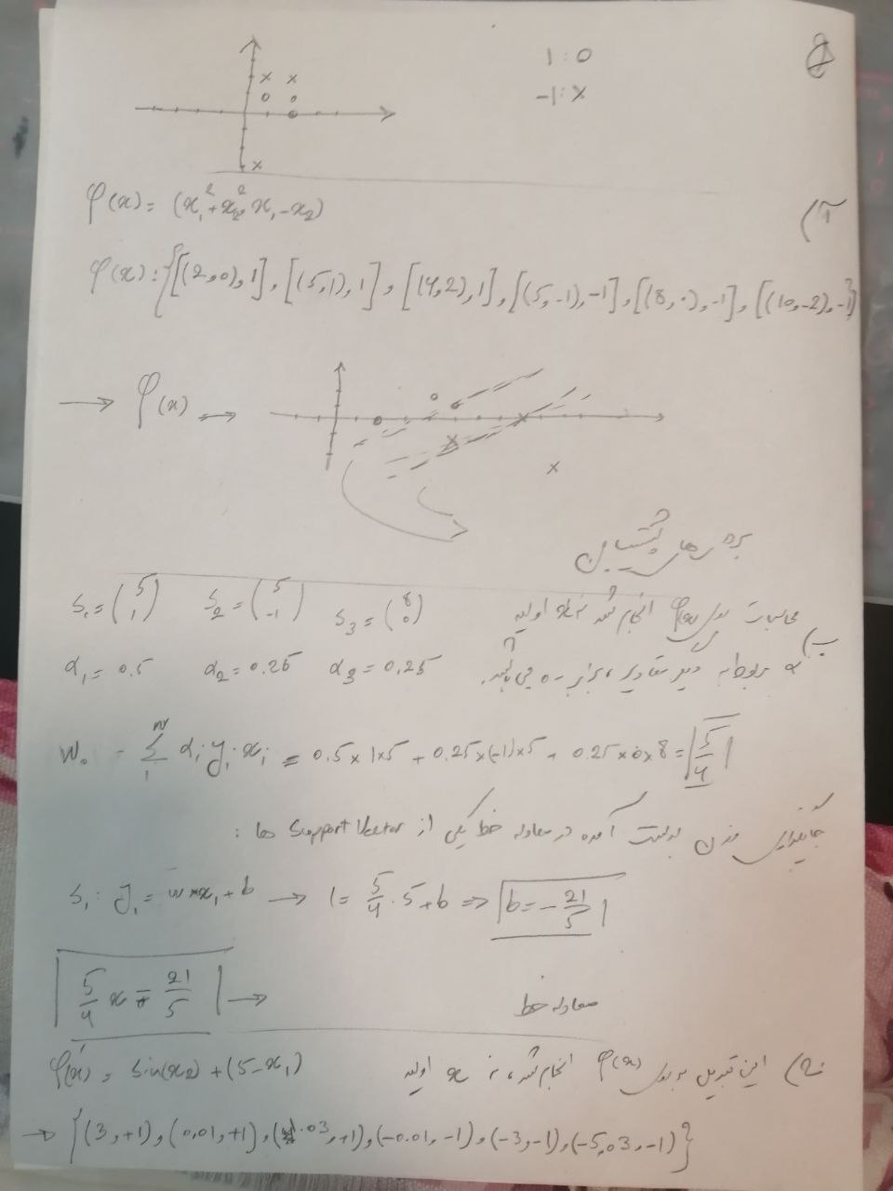

سوال 2

ا

تقسیم داده به نسبت 2 به 8 برای داده آزمون و آموزش می باشد.

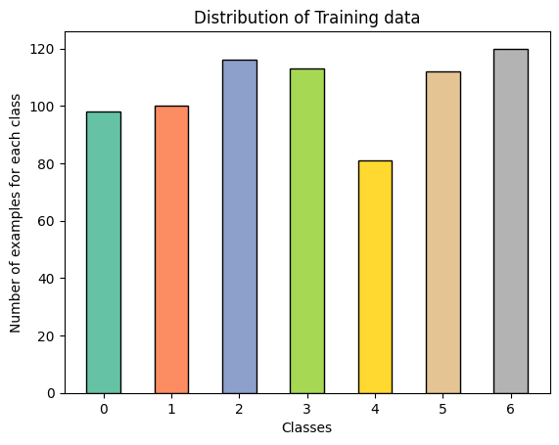

پخش داده برای دستته آموزش

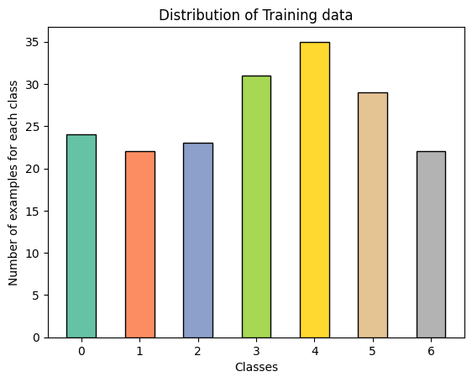

پخش داده برای داده آزمون

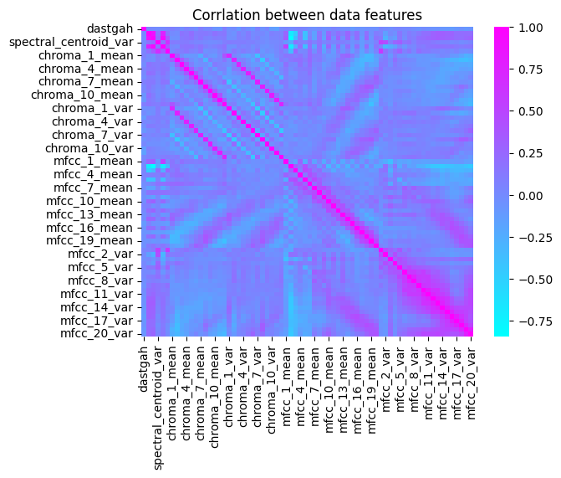

ماتریس همبستگی برای تمامی ویژگی ها

برای آموزش اولیه، با استفاده از LDA، 6 ویژگی استخراج شد. دلیل استفاده از این الگوریتم این است که در کاهش ابعاد، کلاس خود داده را در نظر می گیرد.

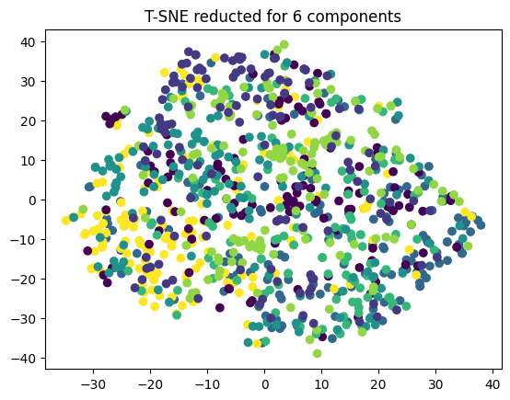

نمایش ویژگی های انتخاب شده (از 6 بعد با استفاده از tsne به دو بعد کاهش داده شد*

ب

بعد از نرمال کردن داده ها، مدل ها بدین صورت آموزش داده شدند

# Linear train

svm_linear = LinearSVC(tol=0.0001)

svm_linear.fit(x_train_scaled, y_train)

# Non-linear train

svm_non = SVC(

    kernel = 'rbf',

    C = 0.6

)

svm_non.fit(x_train_scaled, y_train);

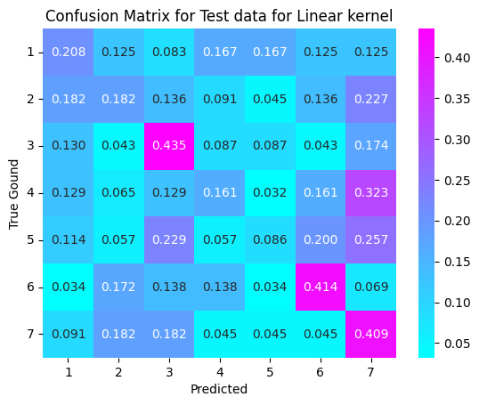

ماتریس درهمریتخگی کرنل خطی

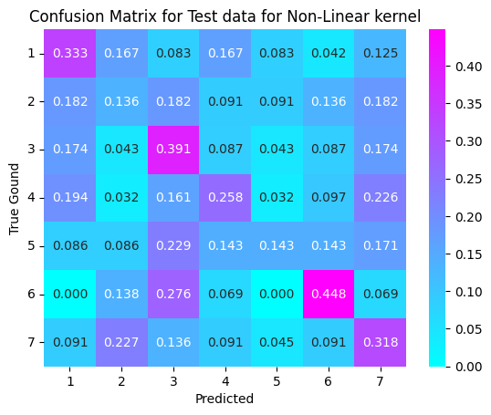

ماتریس درهمریختگی کرنل غیر خطی

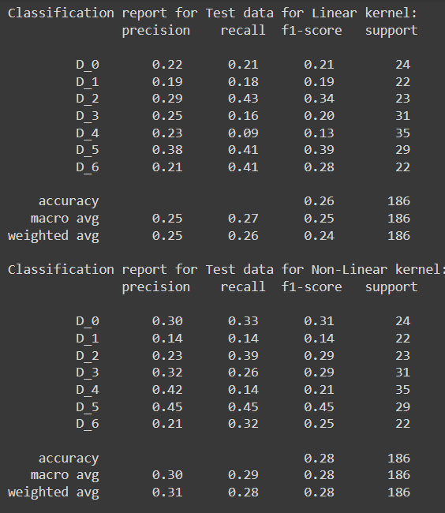

در این حالت، با استفاده از کرنل rbf نتیجه بهتری حاصل شده. اما از آنجایی که داده های استخراج شده، رابطه خوبی به نوع دستگاه موسیقی ندارند، دقت همیشه پایین است.

همانطور که قبلا نشان داده شد، کلا داده ها تفکیک پذیری بسیار بدی دارند و به هیج وجه نمی توان مدلی خوب ایجاد کرد.

ج

Gridsearch با استفاده از svm خطی انجام شد. برای این بخش از 5-fold cross validation استفاده کردیم.



از این مقادیر برای بخش های بعدی نیز استفاده شد.

د

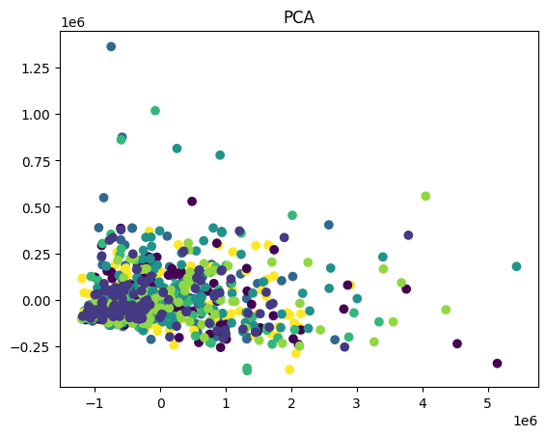

Pca اعمال شده. تقسیم پذیری خوبی مشاهده نمی شود

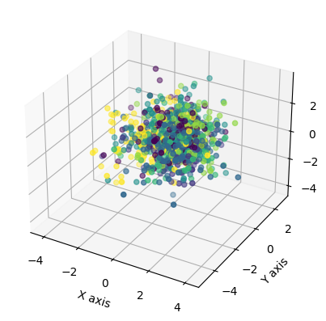

Lda اعمال شده. در این بخش نیز نتایج خوبی مشاهده نمی شود.

از آنجایی که داده تفکیک پذیری خوبی ندارد، نمیتوان مدلی با دقت بالا آموزش داد. با LDA و pca هم هیچ قابلیت تفکیک پذیری اضافه ای بدست نخواهیم آورد.

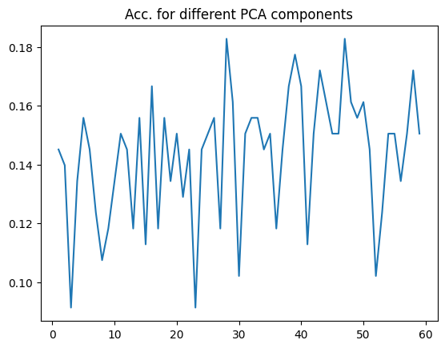

میزان دقت بدست آمده برای تعداد component های انتخاب شده برای آموزش

ز

می توان از این کار در جاهایی مثل تشخیص بیماری قلب با استفاده از نوار قلب استفاده کرد. به صورت کلی هر جایی که از سیگنال استفاده کرده و ویژگی هایی از داده استخراج شده است.

سوال 3

کلاس GridWorld تعریف شده که تمامی خانه ها را، با مقادیر rewardی که دارند در آن موجود است. علاوه بر این ها، دو متد در آن تعریف شده که شامل reset کردن نقشه و حرکت دادن agent درمحیط می باشد

در متد step با هر حرکتی که انجام می شود، تغییرات agent اعمال شده و reward مربوط به آن بازگرداندده می شود.

برای آموزش کلی فرض کردیم که ایجنت از خانه A1شروع به حرکت می کند. بعد از آموزش به ازای 1000 اپیزود،

برای آموزش این الگوریتم از

استفاده کردیم.

برای مسیر های خواسته شده، امتیاز محاسبه شده به صورت زیر می باشد:

